Nagykunsági sós perec

½ kiló liszt
20 deka zsír (bolti zsírt „kisütni”: addig melegíteni, míg megszűnik a sercegés)
2 deci tej
½ deci víz
1 kávéskanál só
1 kávéskanál cukor
2 deka élesztő
1 tojás

15 deka lisztet, a tejet, a vizet és az élesztőt összekeverni (kovász), pihentetni 5-10 percet.

Hozzáadni a sót, a zsírt, a maradék lisztet, majd összegyúrni.

Pihentetni 30 percet.

Vékony szálakat sodorni.

Néhány percig pihentetni, majd figurákat alakítani, ami elég babramunka. Én inkább rudacskákat csinálok

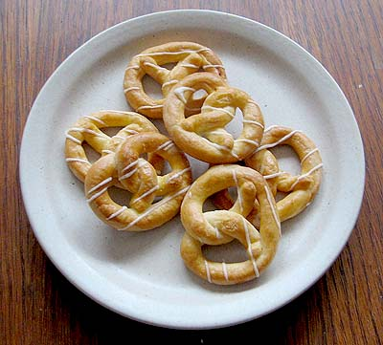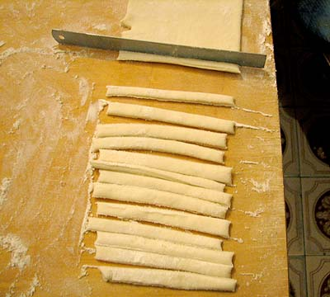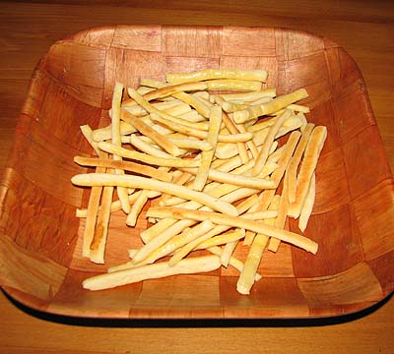

Tepsibe rakni, felvert tojással bekenni.

Sütőbe rakni.

Mikor már forró, de még nem sült meg egészen, ízesíteni, illetve díszíteni.

Díszítő massza: 3 evőkanál liszt, 1 evőkanál só és annyi víz, hogy fecskendővel vékonyan „írni” lehessen vele.

Aki diktálta: Kiss Sándorné, Ilonka (Kisújszállás)

